Formulas – Crear Campos de Formula

* En estos tutorials, vamos a crear formulas para calcular valores en dependencia de ciertos datos en los objetos.
* Primero nos dirigimos hacia “Setup” [] y dentro buscamos la opción de “**Object Manager**”:

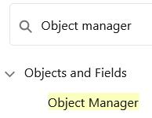

* Una vez presionada la opción, buscamos en la tabla de objetos al que queramos añadir la formula. En este caso usaremos “**Case**” ya que tiene una amplia variedad de campos.

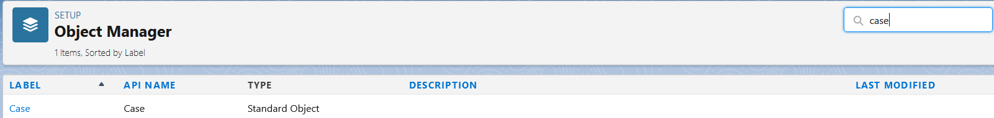

* + Accedemos al objeto mediante presionando sobre su “**Label**”.
* Dentro del objeto, accedemos a la opción de “**Fields & Relationships**” en el menú izquierdo:

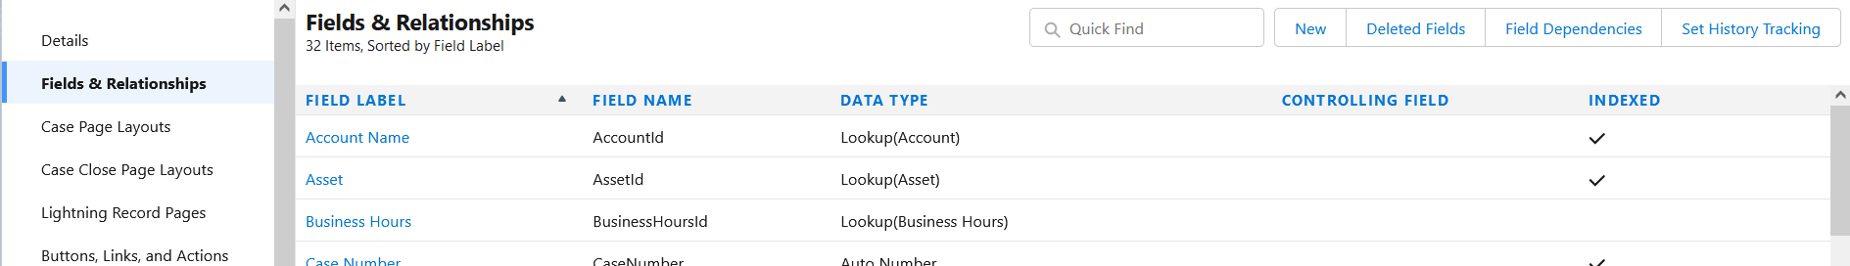

* Para añadir la formula, presionamos en el botón [**new**], el cuál nos llevará al siguiente formulario:

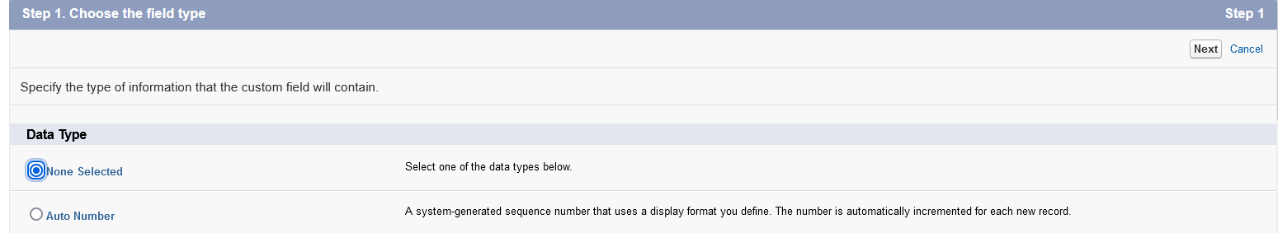

* + En este caso elegiremos el tipo de dato “**Formula**”.
  + Al presionar siguiente, nos enviará a la siguiente parte del formulario, donde podremos observar que tenemos que completar 5 pasos.
  + El primer paso consiste en añadir los datos generales (**Label** y **Name**) de la formula; además de seleccionar el tipo de dato a retornar.
    - La formula que vamos a crear será para verificar que el título del caso siga una estructura concreta.

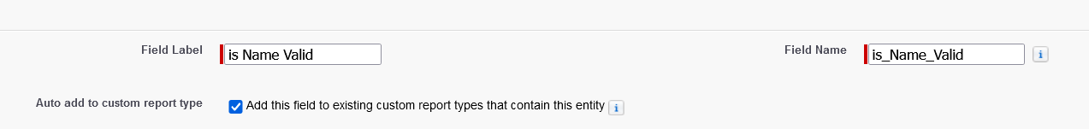

* + - El valor a retornar es seleccionado posteriormente en la segunda parte de este formulario:

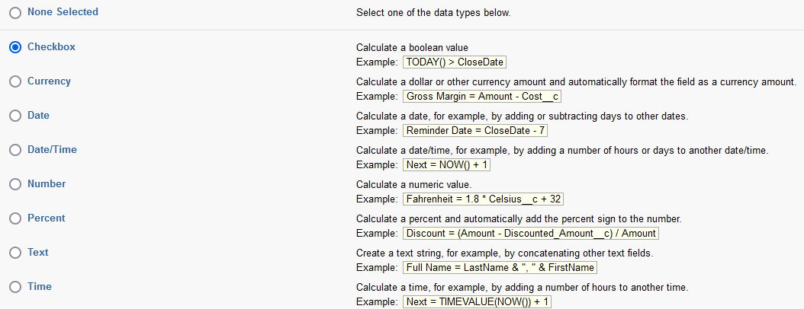

* + - * En este caso seleccionaremos “**Checkbox**” que es el equivalente a una expresión booleana (verdadero o falso).
  + Una vez que pasemos al paso 3, se nos presentará un formulario que nos permitirá crear la formula.
    - Este formulario posee dos vistas para crear una fórmula:
      * **Simple**

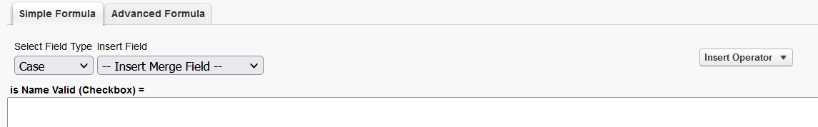

* + - * **Advanced**

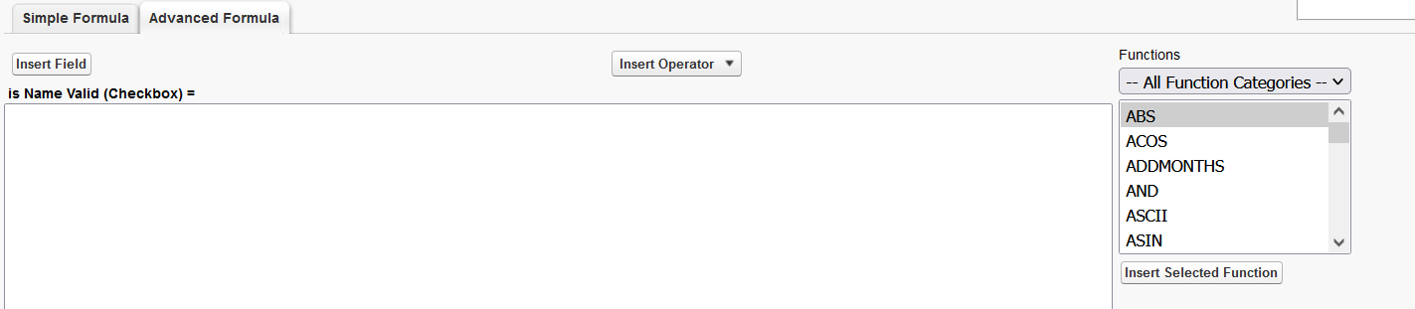

* + En nuestro caso vamos a utilizar la sección de “**Advanced**” debido a que queremos ver la estructura de un texto:
    - Para evitar tener que codificar todo, las diferentes funciones que están a nuestro alcance se encuentran a la derecha del área de fórmula:

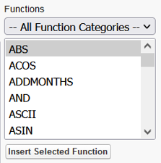

* + - El primer paso es seleccionar la función “**IF**”:



* + - * El primer valor del “**IF**” hace referencia a la expresión lógica; por lo que debemos insertar el campo que estaremos tomando como base:
        + El campo puede ser insertado mediante el botón [**Insert Field**].

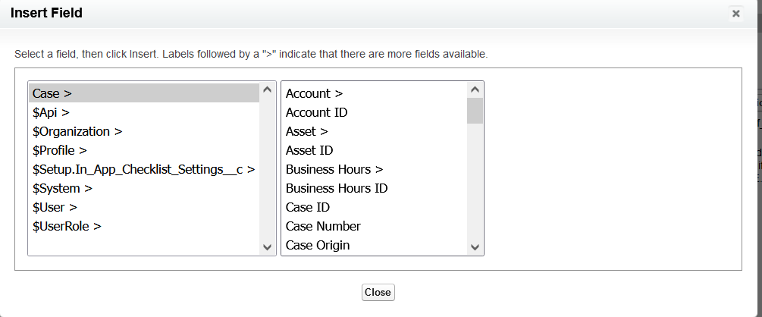

* + - * + Esto nos permitirá elegir el campo del objeto a utilizar. Los campos con un símbolo de (>) al final, hacen referencia a objetos.
        + Seleccionamos el campo “**subject**” y lo insertamos.



* + - * + Ya tenemos con quien vamos a comparar, ahora nos falta la operación a realizar y el valor a comparar.
        + Para la operación nos apoyamos en el botón [**Insert Operator**]. Este nos permite seleccionar las operaciones de comparación básicas.



* + - * + Ahora solo faltaría añadir el valor, (Case).
      * En este caso, no nos hacía falta utilizar un operador lógico, ya que queremos comprobar que el nombre del “**Case**” siempre comience con el literal “Case_”.
      * Posteriormente añadimos que pasa si el valor es verdadero o falso. En nuestro caso es devolver “**True**” o “**False**”.



* + Debajo de campo para introducir la formula, encontramos el botón para comprobar que la sintaxis escrita está bien [**Check Syntax**].
  + Más abajo, se puede encontrar un campo donde podremos añadir una descripción de la formula y un “**Help Text**” para añadir un texto de ayuda.

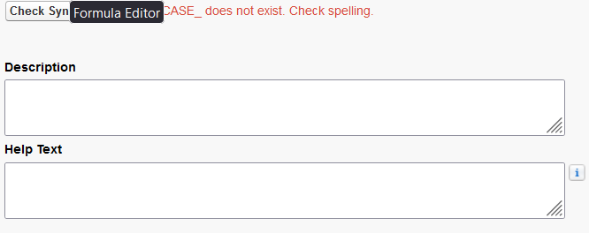

* + - En este caso, al pasar la comprobación, nos advierte que hay un error en nuestra formula.
    - El error era que CASE_ debe ir entre comillas dobles, ya que es un literal.
  + Presionamos “**next**” para pasar al paso 4 donde podremos definir los perfiles que tendrán acceso a este campo:

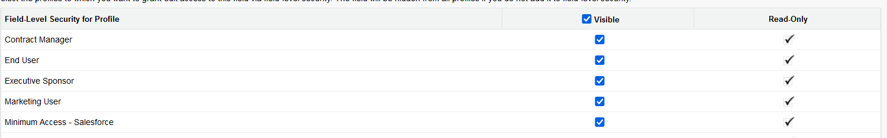

* + El último paso es para seleccionar en que “**layout**” vamos a utilizar esta fórmula.

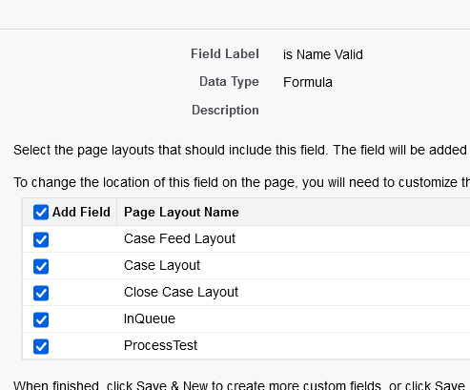

* Ahora solo nos queda comprobar la formula creada en un “**Case**” existente:
  + Para verificar que se cumple, cambiamos el “**Subject**” de un case a:



